**高校信息素养教育数据库介绍**

教育部2015年颁发的《普通高等学校图书馆规程》中第三十一条规定：图书馆应重视开展信息素质教育，采用现代教育技术，加强信息素质课程体系建设。该数据库支持多终端应用，其中包括手机（微信）、电脑等，按照现有条件，绝大多数学生都能够确保正常上网、正常使用；同时本数据库采用全案例教学，注重探究，将知识点嵌入到具体的案例中，在案例设计的过程中强化探究性，同时每个课程后面有相关的课后练习题，应用性强；截止2022年4月1日，该数据库包括：特色专题及课程分类两个栏目微视频592个，合计约3470分钟；资源每周更新。

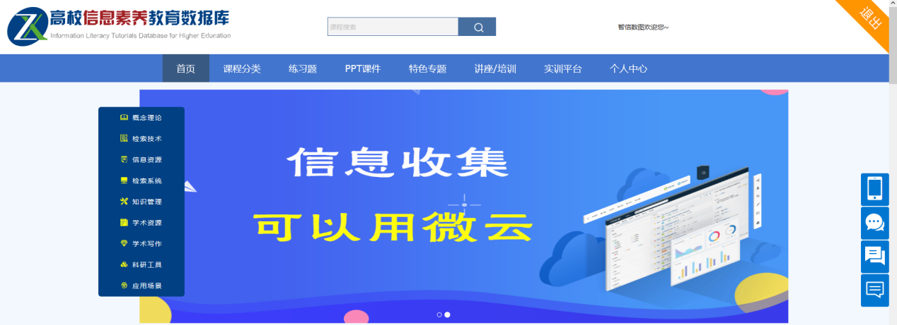

**一、PC端使用展示：**

1. **课程分类，**分初级篇、中级篇和高级篇将八大课程的视频内容层层分级供大家学习，由理论到实操让大家更好的认识信息素养。每个视频课程下面都有配套的课后练习涉及该视频的知识点，完成边学边练，同时试题也有对应的习题解析。

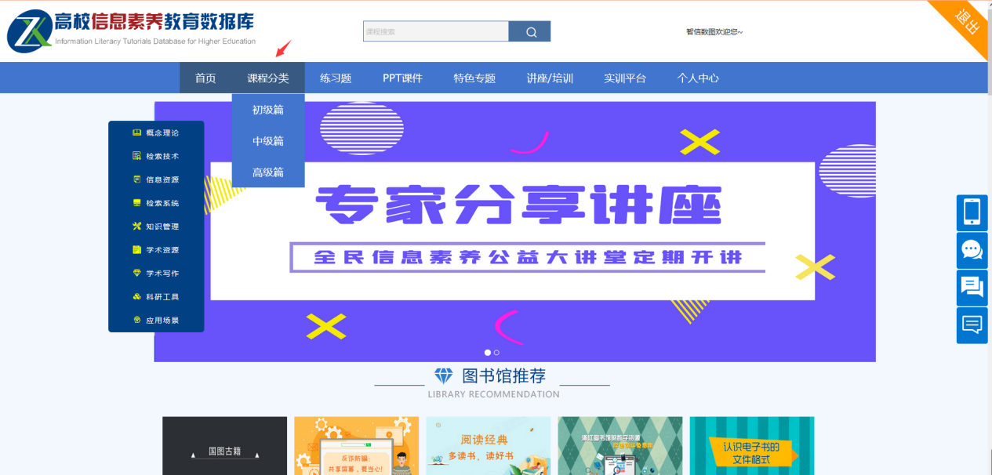

1. **练习题，**练习题栏目分列信息素养大赛常见的主观题和客观题两个练习类别。主观题收录有情绪素养文献检索、学习资源应用、效率工具实操、学位论文检索、专业检索查询、规则规范标准、防伪防骗等信息素养考试方面的主观题， 参与命题的有华东理工大学吉久明老师等。客观题收录有情绪素养文献检索、学习资源应用、效率工具实操、学位论文检索、专业检索查询、规则规范标准、防伪防骗等信息素养考试方面的客观题， 参与命题的有华东理工大学吉久明老师、华中师范大学吴瑨老师等。

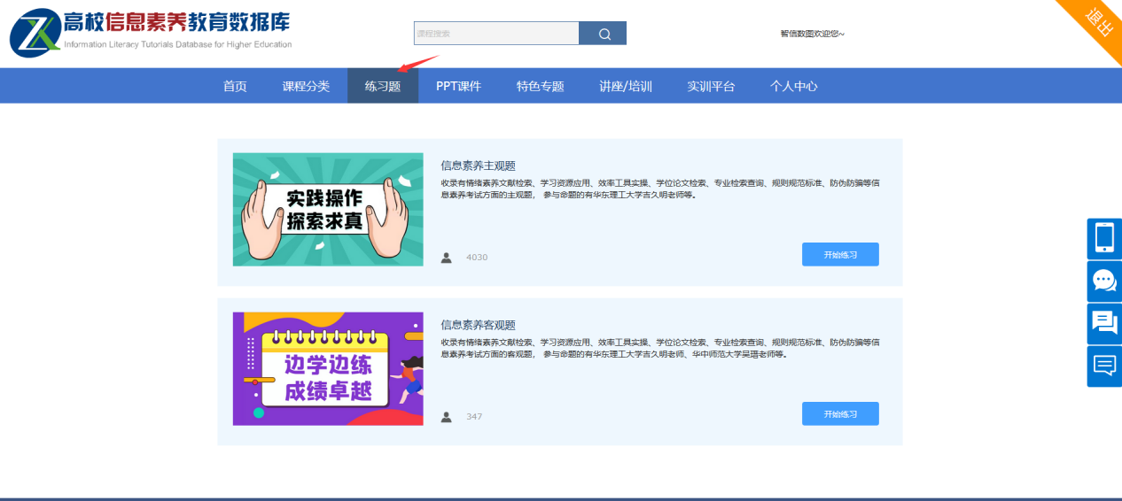

1. **公益大讲堂，**课程目前36讲，每个大概1个半小时，合计约3240分钟，由中国图书馆学会阅读推广委员会主办，我司提供技术支持的公益性讲座，邀请有四川师范大学周建芳老师、华东理工大学吉久明老师、东北师范大学刘青华老师等信息素养领域专家老师定期做直播分享；**【定期举行讲座】**

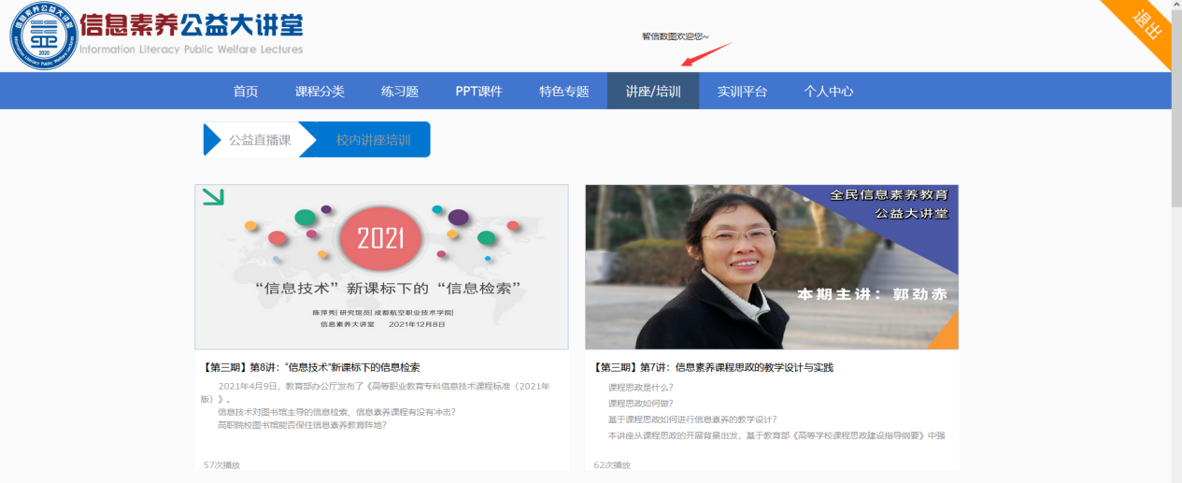

1. **实训平台，**使用该栏目需要在个人中心将“学（工）号”“用户名”均填写。囊括近年信息素养大赛真题，学生可以在这一栏目进行大赛模拟答题，也可在专项训练栏目下针对弱项进行点对点的强化提升。针对各种信息素养知识竞赛有很好的练兵作用**。**已有300+道题

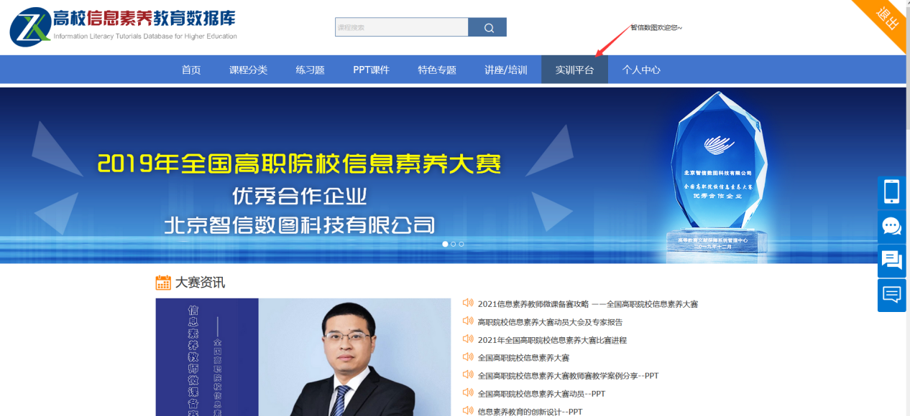

1. **PPT课件，**该栏目收集信息素养教学相关的优秀课件进行分享。目前已有分享64个课件。

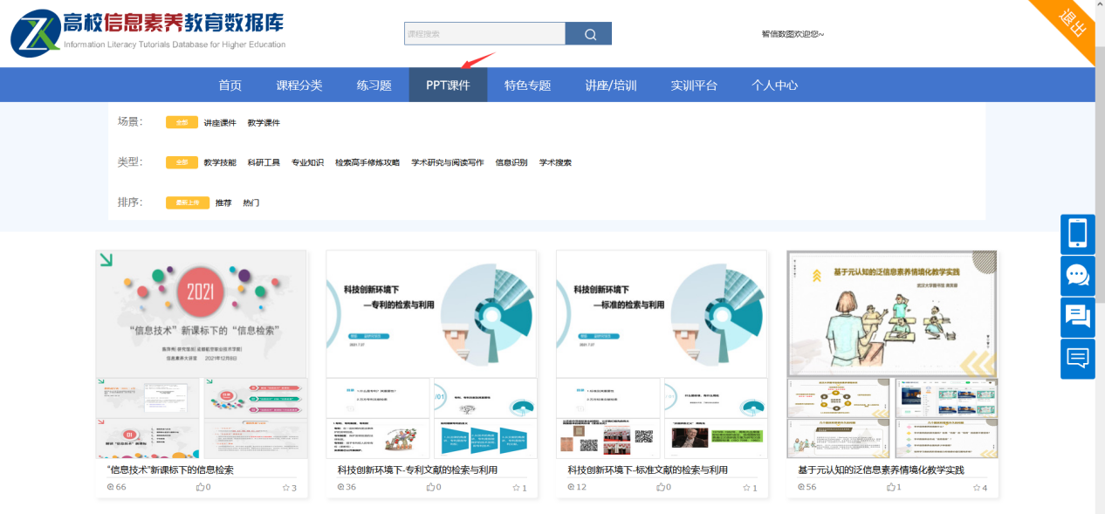

1. **特色专题，**包含了calis微课赛获奖作品，课程微课，讲座等一系列优秀视频分享，可供老师们互相印证分析微课制作的方向。目前已有36个视频

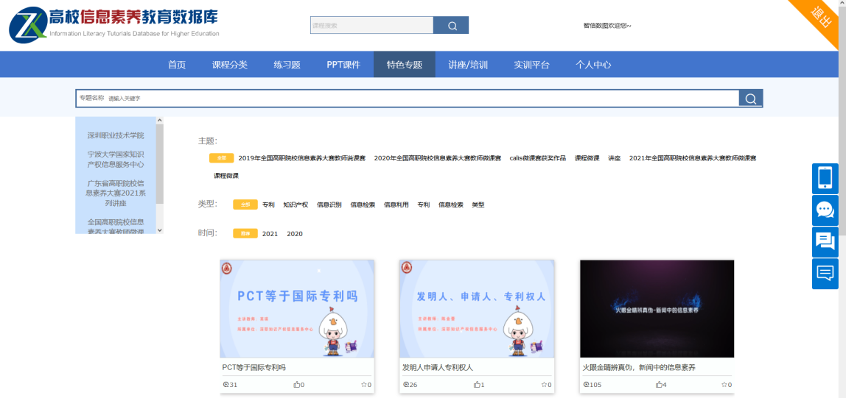

**二、手机端使用方法：**

手机端页面下方菜单从左到右分为：【首页】【直播讲座】【模拟答题】【实训平台】【个人中心】 ，以下是对应功能应用的图示操作流程。

